Witam Was Kochane Przedszkolaki
Dzisiaj chciałabym zabrać was w ciekawe miejsce.
„Pod namiot”
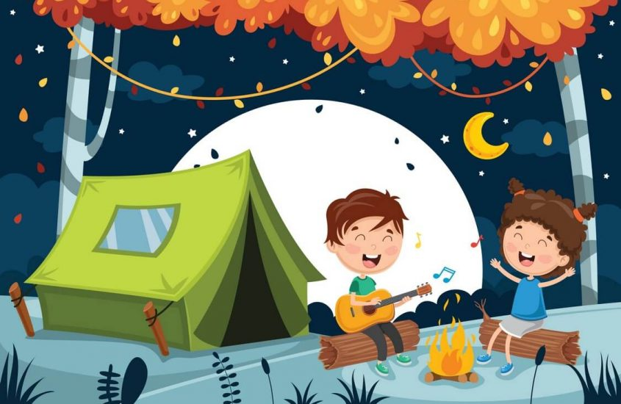

- Nuka piosenki oraz tańca „Indiański taniec”

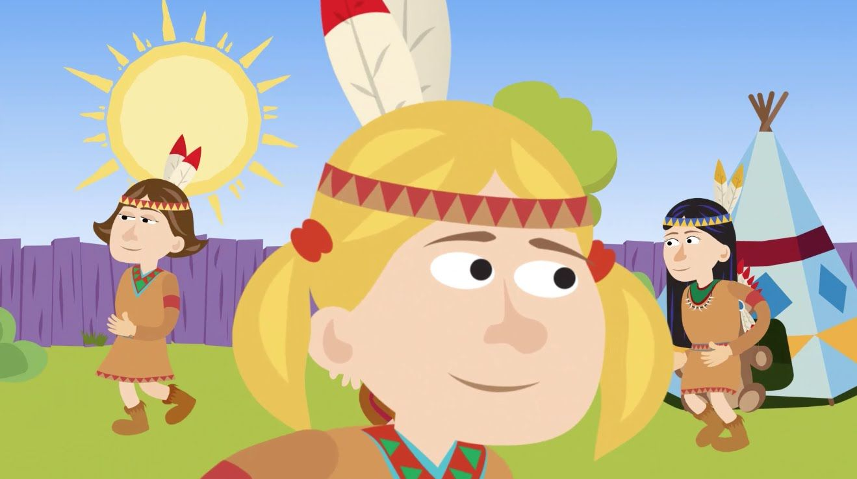

https://www.youtube.com/watch?v=ZKslipdC-sY

- Słuchanie wiersza czytanego przez rodzica

Ela Pasławska - NA ŁĄCE

Na łące, na łące, jest kwiatów tysiące:
są tam stokrotki białe
i dzwonki pachnące, i dużo innych kwiatów.
Na łące, na łące, jest ssaków tysiące:
są krety czarne, co kopią kretówki
i zajączki szare, co mają ziemne kryjówki
i różne inne zwierzaki...
Na łące, na łące, lata owadów tysiące:
są tam motyle różnokolorowe,
w paseczki i kropeczki,
po kwiatach skaczą pszczółki,
które w chowanego bawią się
i śpiewają sobie tak:
"La, la, la, jestem pszczółka pracusia,
La, la, la, jestem pszczółka pracusia..."
Nad łąką, nad łąką
świeci żółte słonko,
latają tam ptaszki:
jaskółki i sójki i małe kukułki.
Śpiewają piosenki, stukają w bębenki.
I jeszcze na tej łące
jest zielonych potworów tysiące!
Mają oczy takie duże,
a nóżki jak serdelki.
Siedzą sobie cicho w trawie,
lub rechoczą tak:
"Re-re kum, kum. Re-re kum, kum..."

Spróbujemy teraz odpowiedzieć na pytania dotyczące wiersza:
- O czym był wiersz?
- co możemy spotkać na łące?
- jakie rosłiny możemy spotkać na łące?
- jakie zwierzęta możemy spotkać na łace?
- co możemy zrobić na łace?

- Opowieść ruchowa „Łąka”
Nastaje piękny wiosenny dzień. Słońce ciepłymi promieniami ogrzewa ziemię budząc przyrodę do życia. Wszyscy mieszkańcy łąki wykonują swoje prace. Mrówki budują mrowisko. | - dzieci jedno za drugim maszerują w różnych kierunkach sali
Kiedy mrówki są zmęczone, wracają do mrowiska i odpoczywają. | - dzieci wracają na czworakach w wyznaczone miejsce, kładą się na dywanie i przez chwilę pozostają w bezruchu
Pszczoły zbierają nektar, przenoszą pyłek fruwając z kwiatka na kwiatek. | - dzieci wyciągają ręce na boki i małymi krokami przemieszczają się w dowolnych kierunkach po sali naśladując głosy pszczół - bzzzz
Powiał wiatr. Kwiaty i trawa kołyszą się w różne strony. | - zatrzymują się, unoszą ręce w górę, kołyszą nimi nad głowami równocześnie naśladując szum wiatru - szuszuszu
Nagle pojawiają się piękne motyle. | - dzieci maszerują w miejscu, ręce wyciągnięte na boki, wykonują powolne ruchy, unoszą je w górę, następnie powoli opuszczają (naśladują ruchy skrzydeł motyla)

- Karta Pracy

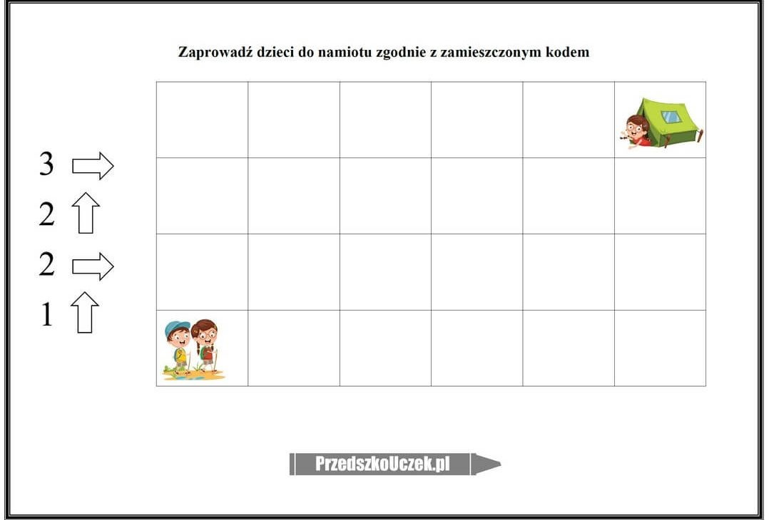
- Kolorowanie obrazka zgodnie z kodem

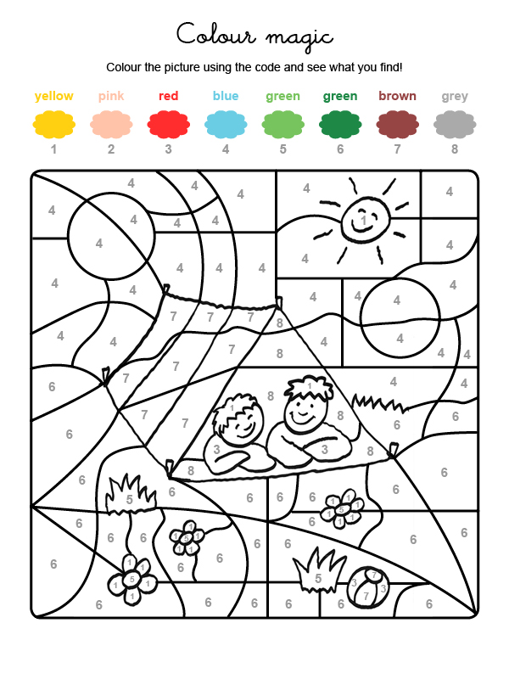
- Na zakończeni proponuje obejrzeć razem z dzieckiem bajkę Bolka i Lolka

https://www.youtube.com/watch?v=XJfPXMcEGhg

- A dla chętnych proponuje wykonanie namiotu w domu z koców, krzeseł i poduszek. Poroście rodziców o pomoc.

